Verkeersbesluit aanwijzing busparkeerplaats Asserring | 

Zaaknummer: Z19-027429
Burgemeester en wethouders van Amstelveen besluiten om in de parkeerhaven aan de noordkant van het zuidelijk deel van de Asserring een parkeerplaats aan te wijzen als parkeerplaats voor het parkeren van een autobus van zoals aangegeven op tekening PAB-PV-2019-74. De maatregel geldt op maandag, dinsdag en donderdag van 14.45 uur tot 15.15 uur.
Dit gebeurt door het plaatsen van bord E8d van bijlage 1 van het Reglement verkeersregels en verkeerstekens 1990 (RVV 1990) met onderbord met vermelding van de genoemde dagen en tijden.
Wettelijke grondslag
Het besluit is gebaseerd op:
- de Wegenverkeerswet 1994 (WVW 1994);
- het Reglement verkeersregels en verkeerstekens 1990 (RVV 1990);
- het Besluit administratieve bepalingen inzake het wegverkeer (BABW).
Motivering
Het besluit strekt conform artikel 2 Wegenverkeerswet 1994 tot:
- Het verzekeren van de veiligheid op de weg (lid 1a);
- het beschermen van weggebruikers en passagiers (lid 1b);
- het zoveel mogelijk waarborgen van de vrijheid van het verkeer (lid 1d).

Het besluit wordt als volgt gemotiveerd:

- Voor het noodscholencomplex in het gebouw Asserring 93-95 (oneven nummers) is een parkeerplaats ingericht en gereserveerd voor touringcarbussen. De plaats wordt gebruikt door touringcarbussen die schoolgaande kinderen en kinderen die gebruik maken van de naschoolse opvang halen en brengen. Dat gebeurt ook voor de in de nabijheid gelegen scholen aan de Jane Addamslaan en de Zeelandiahoeve. De parkeerplaats is ontoereikend op het moment dat er gelijktijdig meerdere bussen komen. Dat is het geval tijdens het ophalen van kinderen in de naschoolse opvang op maandag dinsdag en donderdag. Het is onwenselijk dat de bussen op de rijweg van de Asserring gaan staan. Dat is niet alleen gevaarlijk bij het in- en uitstappen. Het belemmert ook de doorgang van het verkeer. De Asserring is een gebiedsontsluitingsweg met doorgaand verkeer en over dit deel van de Asserring rijdt ook openbaar vervoer. Het is gewenst om ook een deel van de parkeerhaven aan de noordkant ook aan te wijzen als busparkeerplaats. Met een onderbord kan worden aangegeven dat deze plaats alleen een busparkeerplaats is op maandag, dinsdag en donderdag van 14.45 uur tot 15.15 uur.
Bevoegd gezag
Verkeersbesluiten worden genomen door burgemeester en wethouders voor zover zij betreffen het
verkeer op de wegen, welke niet in beheer zijn bij het Rijk, de provincie of een waterschap (artikel 18, lid 1, onder d, WVW 1994). Het mandaatbesluit van burgemeester en wethouders is van toepassing. Er is ondermandaat verleend aan de juridisch adviseur verkeer van de gemeente.

Het besluit is overeenkomstig artikel 24 van het Besluit administratieve bepalingen inzake het wegverkeer om advies voorgelegd aan de gemandateerde specialist van het team verkeersadvisering namens de korpschef van de regiopolitie Amsterdam-Amstelland.

De genoemde weg ligt binnen de bebouwde kom en is in beheer bij de gemeente Amstelveen.
Tekening
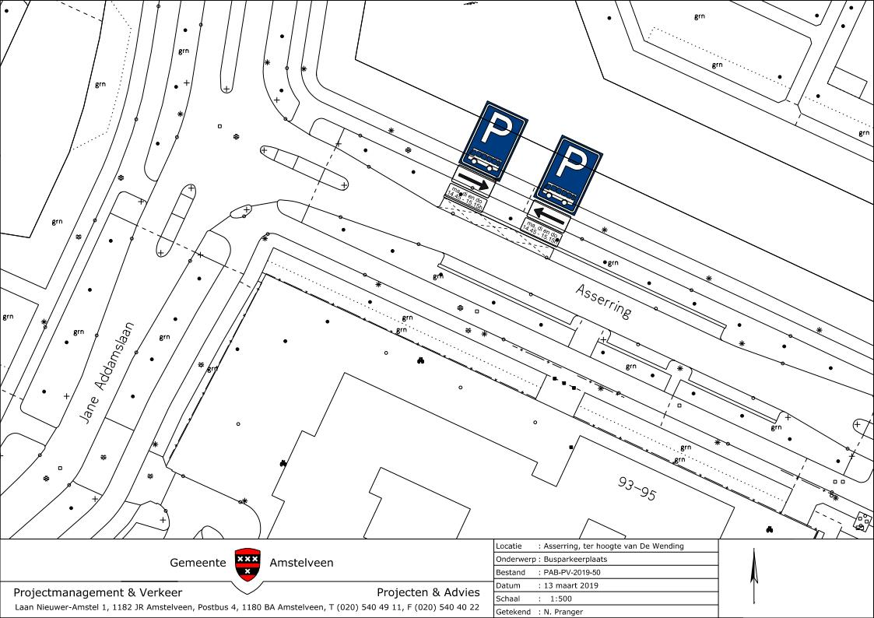

Amstelveen, 7 mei 2019
Burgemeester en wethouders van de gemeente Amstelveen,
namens dezen,

mr. J.C.M. Otten
juridisch adviseur verkeer

Mogelijkheid tot het indienen van een bezwaarschrift
Tegen dit besluit kunnen belanghebbenden binnen zes weken na bekendmaking een bezwaarschrift indienen. Het bezwaarschrift moet worden ondertekend. Het bevat ten minste de naam en het adres van de indiener, de dagtekening, een omschrijving van het besluit waartegen het bezwaar is gericht en de gronden van het bezwaar. Zo mogelijk meldt u uw e-mailadres en het telefoonnummer waarop u overdag te bereiken bent.
Het bezwaarschrift richt u aan het College van burgemeester en wethouders van Amstelveen, t.a.v. Juridische zaken, Postbus 4, 1180 BA Amstelveen.
Digitaal bezwaar maken is ook mogelijk. Dit kan via www.amstelveen.nl/bezwaarschrift. Hiervoor moet u wel over een elektronische handtekening (DigiD) beschikken.

Mogelijkheid tot het aanvragen van een voorlopige voorziening
Als u bezwaar maakt, geldt de beslissing nog wel. Wilt u dat het gemeentelijke besluit tijdens uw bezwaarprocedure tijdelijk wordt opgeschort? Dien dan een verzoek om voorlopige voorziening in bij de voorzieningenrechter van de rechtbank. Als de voorzieningenrechter uw verzoek toekent, is het besluit opgeschort.
Een verzoek dient u in bij de Voorzieningenrechter van de Rechtbank Amsterdam, Postbus 75850, 1070 AW Amsterdam. Aan het verzoek zijn kosten verbonden.

